Для подтверждения заявки студента, заходите в профиль курса, затем во вкладку «Участники» - «Заявки»
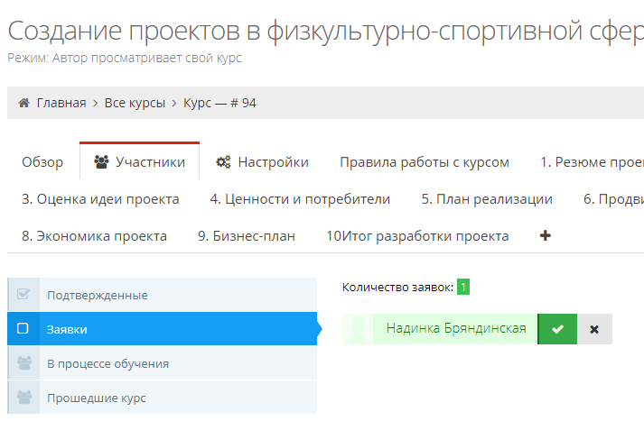

Нажимаете на зеленую галочку и после этого студент зачисляется на курс. Теперь он будет отображаться в строке «В процессе обучения»
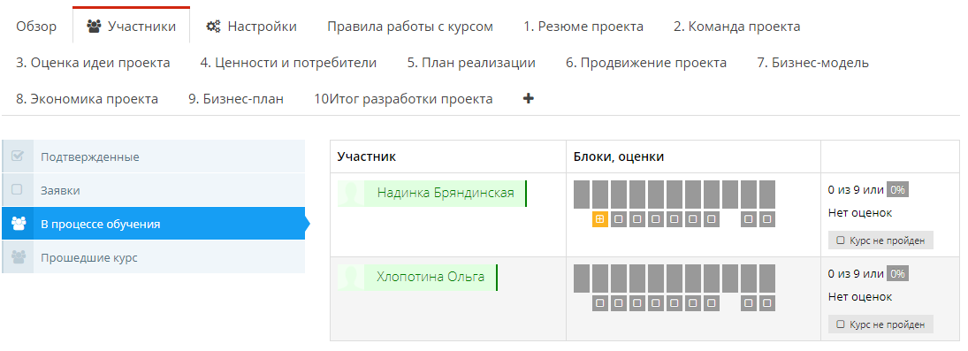
Здесь вы можете увидеть всех обучающихся и следить за выполнением ими заданий.
Серые (или оранжевые) квадраты обозначают этапы курса. От 1 до 10.
Выбираете студента и нажимаете на этап, который Вам необходимо оценить. Например, необходимо оценить первый этап. Для этого нажимаете на первый квадрат (отмечен стрелкой).
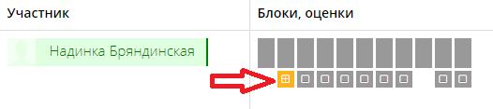
Откроется страница с первым этапом.
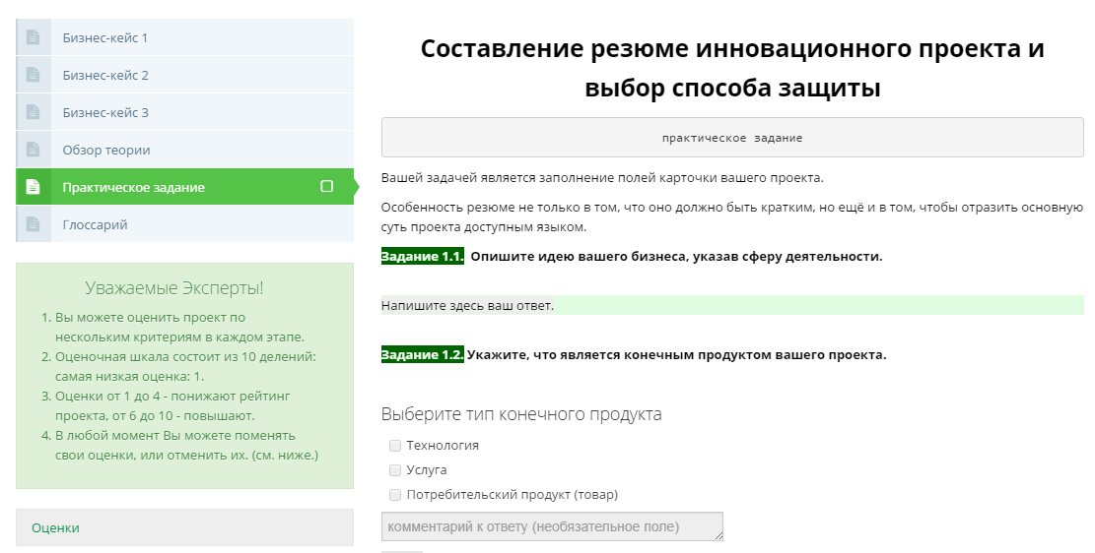

В колонке слева Вы можете увидеть критерии оценивания заданий. Для их оценки необходимо нажать на вкладку «Оценки».
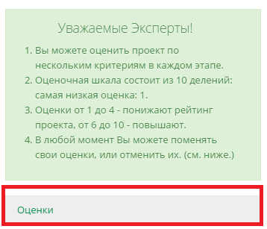

Здесь Вы увидите критерии оценивания заданий.
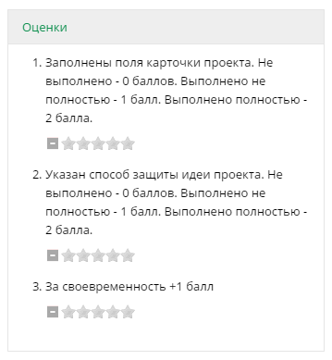
Для того, чтобы поставить оценку, Вам необходимо навести курсор на звезду, выбрать оценку и нажать на левую кнопку мыши.
Оценочная шкала состоит из 10 делений: самая низкая оценка: 1.
Оценки от 1 до 4 - понижают рейтинг проекта, от 6 до 10 - повышают.
Например, если ничего не сделано, и Вам нужно поставить оценку 0 – в этой шкале Вам нужно выбрать оценку 5, т.е.:
0 баллов – оценка 5
1 балл – оценка 6
2 балла – оценка 7 и т.д.
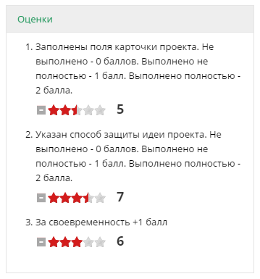
В любой момент Вы можете переоценить проект, для этого достаточно лишь навести курсор мыши на «звезду» и поменять оценку.
Внимание! Важно!
Если Вам необходимо оценить прикрепленный файл, то его необходимо сначала скачать. Для этого нужно навести курсор на зеленое поле и нажать на левую кнопку мыши.
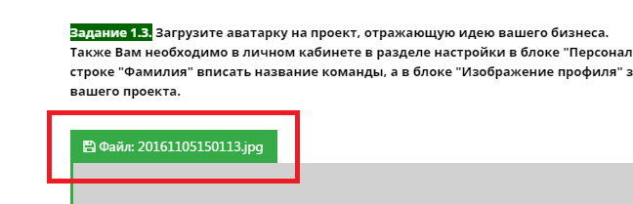

Помните!
Что файлы с серым полем – это шаблоны, Вам их скачивать не нужно!
